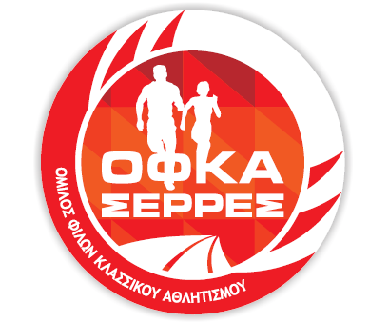

Οι αθλητές του Γιάννη Φράγγογλου τίμησαν με την συμμετοχή τους τους 2^{ους} αγώνες ρίψεων στη μνήμη του προπονητή τους, πετυχαίνοντας εξαιρετικές επιδόσεις, κατακτώντας εννέα συνολικά μετάλλια
Ο αγώνας φέτος αναβαθμίστηκε εντάχθηκε στο καλεντάρι της διεθνούς ομοσπονδίας, διοργανώθηκε από τον ΟΦΚΑ Σέρρες σε συνεργασία με την ΕΑΣ ΑΝΜΘ και τον ΣΕΓΑΣ με αποτέλεσμα να έρθουν στις Σέρρες αθλητές-τριες υψηλού επιπέδου από πολλούς συλλόγους της χώρας μας και ένας αθλητής από την Βουλγαρία.

Αναλυτικά οι επιδόσεις των αθλητών του συλλόγου μας ήταν:
Ζαχαρίας Ραφαήλ πρώτος στη δισκοβολία ανδρών με 52.09
Γεννίκης Μιχαήλ δεύτερος στη δισκοβολία ανδρών με 43.55
Γεννίκης Κωνσταντίνος δεύτερος στη σφαιροβολία ανδρών με 17.57
Βούλκος Ιάκωβος δεύτερος στον ακοντισμό ανδρών με 59.73
Καραπαρασκευαίδης Αντώνης δεύτερος στη σφαιροβολία Κ18 με 15.67
Αδάμου Κατερίνα τρίτη στον ακοντισμό γυναικών με 39.62
Παραδείσου Βασίλειος τρίτος στον ακοντισμό Κ18 με 48.43
Αλεξόπουλος Νικόλαος τρίτος στη σφαιροβολία με 14.15
Κυριακού Γεωργία τρίτη στη δισκοβολία Κ18 με 29.61
Στεφανοπούλου Ευαγγελία τέταρτη στον ακοντισμό Κ18 με 32.88
Κρίτσκας Θωμάς πέμπτος στη σφυροβολία ανδρών με 45.54
Κρίτσκας Χρήστος έκτος στη σφαιροβολία ανδρών με 10.75
Τόλιου Ιωάννα έκτη στη δισκοβολία γυναικών με 36.99

